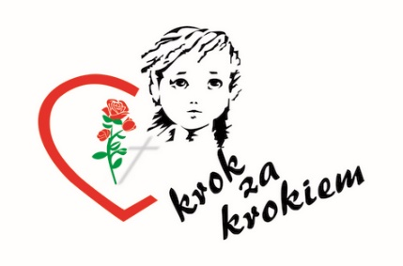

**Oświadczenie**

**na potrzeby realizacji Programu „Opieka Wytchnieniowa” dla Organizacji Pozarządowych - edycja 2025**

Oświadczam, że zamieszkuję we wspólnym gospodarstwie domowym z osobą   
z niepełnosprawnością i sprawuję całodobową opiekę nad nią.

Imię i nazwisko wypełniającego: ……………………………………………………………………………………………..

(wypełnia członek rodziny/opiekun faktyczny, na rzecz którego świadczona ma być usługa opieki wytchnieniowej)

*Oświadczam, że jestem świadomy/a odpowiedzialności karnej za złożenie fałszywego oświadczenia.*

…………………………………………………………………..

*( data, podpis* )